아 산 서 평 모 임
- 제 1회 -

주제 도서
『빨간 도시: 건축으로 목격한 대한민국』
(서현, 효형출판, 2014)

일시: 2015년 3월 11일(수) 18:30 – 21:00
장소: 아산정책연구원 1층 갤러리

18:30~18:35 | 환영사
 | 함재봉, 아산정책연구원
18:35~18:40 | 모임 취지 소개
 | 정수복, 사회학자/작가
18:40~19:10 | 저녁 식사 및 휴식
19:10~19:45 | 발제 및 지정토론
발제  및  지정토론 | 사회자 | 정수복
발제  및  지정토론 | 발제자 | “빨간 도시 –지식, 권력, 공간–”
발제  및  지정토론 | 발제자 | 서현, 한양대학교
발제  및  지정토론 | 토론자 | “한국의 공간 비평 담론 수립을 위한 첫걸음:  서현 교수의 건축∙도시비평 시론에 대한 성찰과 제안”
발제  및  지정토론 | 토론자 | 김성도, 고려대학교
발제  및  지정토론 | 토론자 | “대한민국 공간정책, 공간산업, 공간연구의 민낯“
발제  및  지정토론 | 토론자 | 전상인, 서울대학교
19:45~21:00 | 자유토론
주요 참석자 소개

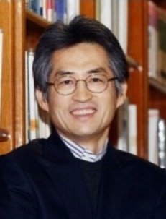
사회자
정수복 사회학자/작가
파리 사회과학고등연구원 EHESS 사회학 박사
KBS TV <정수복의 세상 읽기> 진행(前)
OBS 라디오 <시사자키> 진행(前)
【주요 저서】 『책에 대해 던지는 7가지 질문』(로도스, 2013)
『한국인의 문화적 문법』(생각의나무, 2012)
『파리를 생각한다』(문학과지성사, 2009)

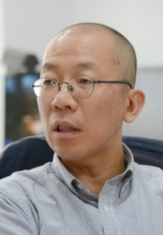
발제자
서현 교수 / 건축가
한양대학교 건축학부 교수(現)
미국 컬럼비아 대학교 건축대학원 건축학 박사
【주요 저서】 『빨간 도시』(효형출판, 2014)
『배흘림기둥의 고백』(효형출판, 2012)
『또 한 권의 벽돌』(효형출판, 2011)

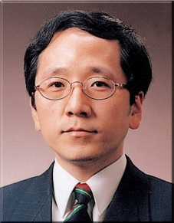
토론자
김성도 교수
고려대학교 언어학과 교수(現) / 프랑스 부르고뉴대학교 명예석좌교수(現)
세계기호학회 부회장(現)
파리 제10대학교 대학원 언어학 박사
【주요 저서】 『도시인간학』(안그라픽스, 2014)
『호모 모빌리쿠스』(삼성경제연구소, 2008)
『디지털 언어와 인문학의 변형』(경성대학교출판부, 2003)

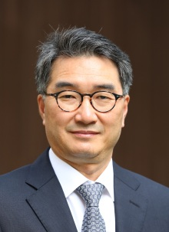
전상인 교수
서울대학교 환경대학원 교수(現)
미국 브라운대학교 대학원 사회학 박사
【주요 저서】 『편의점 사회학』(민음사, 2014)
『옥상의 공간사회학』(AURI, 2012)
『아파트에 미치다』(이숲, 2009)

